Zarządzanie systemami bhp - III BHP
Temat 1: Wybór metody oceny ryzyka zawodowego.
Metody analizy i oceny ryzyka można podzielić na metody dedukcyjne i indukcyjne, biorąc pod uwagę zastosowane techniki logicznego postępowania.
W metodach dedukcyjnych zakłada się określone zdarzenie końcowe, a następnie szuka się zdarzeń szczegółowych, które mogły wywołać zdarzenie końcowe. Metoda ta jest znana jako metoda od ogółu do szczegółu.
W metodach indukcyjnych zakłada się niepoprawność działania np. brak środków ochrony przed upadkiem z wysokości. Po przeprowadzeniu analiz formułuje się hipotezy wskazujące na zdarzenia, które mogły być spowodowane tą niepoprawnością. Do tego typu analiz zalicza się analizę:
- JSA - analizę bezpieczeństwa pracy
- HAZOP - studium zagrożeń i zdolności operacyjnych
- FMEA - analizę rodzaju błędu i skutków
- ETA - metodę analizy drzewa zdarzeń.
Ze względu na precyzję oceny ryzyka rozróżnia się metody ilościowe i jakościowe.
Metody ilościowe mogą być wykorzystane gdy dostępna jest odpowiednia ilość danych statystycznych dotyczących liczby i rodzaju wypadków, zdarzeń potencjalnie wypadkowych, chorób zawodowych, czasu narażenia na czynniki środowiska pracy, liczby zatrudnionych. Metody te wykorzystuje się do oceny niezawodności i bezpieczeństwa procesów technologicznych, w których skutki ewentualnych awarii i katastrof mogą mieć duży zasięg i objąć znaczną liczbę osób. Do metod ilościowych należą:
- HAZOP - studium zagrożeń i zdolności operacyjnych
- FMEA - analizę rodzaju błędu i skutków
- PSA - analiza bezpieczeństwa procesu
- FTA - analiza drzewa błędów
- ETA - metodę analizy drzewa zdarzeń
- CCA - analiza przyczyn i skutków
- HRA - analiza niezawodności ludzkiej
Metody jakościowe stosuje się najczęściej do oceny ryzyka zawodowego, gdy nie ma dostępu do danych statystycznych, które pozwalają na wiarygodne ilościowe szacowanie ryzyka, lub gdy nie są wskazane skomplikowane metody ilościowe. Ocena ryzyka zawodowego przeprowadzona za pomocą tych metod jest subiektywna. Metody te można podzielić na 3 grupy:
- matrycowe
- wskaźnikowe
- grafy ryzyka.
Wybór konkretnej metody oceny ryzyka zawodowego powinien być poprzedzony zapoznaniem się
z cechami charakterystycznymi danej grupy metod.
Metody matrycowe - są metodami indukcyjnymi, jakościowymi. Wartościowanie ryzyka odbywa się na podstawie matrycy zbudowanej z dwóch parametrów, którymi są:
- możliwe skutki wystąpienia zagrożenia
- prawdopodobieństwo wystąpienia zagrożenia.
Stosuje się je na różnych etapach projektowania, budowania i eksploatacji obiektów lub stanowisk pracy. Najbardziej znaną metodą matrycową jest wstępna analiza zagrożeń PHA i analiza bezpieczeństwa pracy JSA.
Metody wskaźnikowe - są metodami wieloparametrowymi i wielopoziomowymi. Wartościowanie ryzyka w tych metodach odbywa się na podstawie tabel z wartościami wag parametrów ryzyka. Parametry określające ryzyko w tych metodach to:
- możliwe skutki wystąpienia zagrożenia
- prawdopodobieństwo wystąpienia zagrożenia
- ekspozycja na zagrożenie
- możliwość wyeliminowania, ograniczenia, zmniejszenia zagrożenia
- liczba osób narażonych
- rodzaj i zakres szkód
To tej grupy metod należą:
- Risk Score - metoda wskaźnika ryzyka
- metoda pięciu kroków
- WPR - metoda wskaźnika poziomu ryzyka i inne.
Metody grafu ryzyka - są metodami wieloparametrowymi, jakościowymi, wzorowanymi na teorii grafów. Parametrami najczęściej są: częstotliwość, z jaką występuje zagrożenie lub ekspozycja na zagrożenie, prawdopodobieństwo wystąpienia zdarzenia oraz możliwość zmniejszenia lub ograniczenia zagrożenia. Szacowanie parametrów ryzyka odbywa się na kilku poziomach.
Wybór metod zależy przede wszystkim od przedmiotu oceny. Niezbędna jest ocena dostępnych informacji o stanowiskach pracy i występujących na nich zagrożeniach.
Temat 2: Wstępna analiza zagrożeń - PHA.
Jest to matrycowa metoda indukcyjna, pozwalająca na jakościowe oszacowanie ryzyka związanego
z zagrożeniami, sytuacjami niebezpiecznymi i zdarzeniami niebezpiecznymi.
Oszacowanie ryzyka polega na określeniu potencjalnych strat przez stopień szkód - S i prawdopodobieństwo zdarzenia - P, z jakim te szkody mogą wystąpić.
1. Wartościowanie ryzyka polega na obliczeniu wskaźnika
W = S * P
2. Szacowanie elementów ryzyka odbywa się według skali na sześciu poziomach.
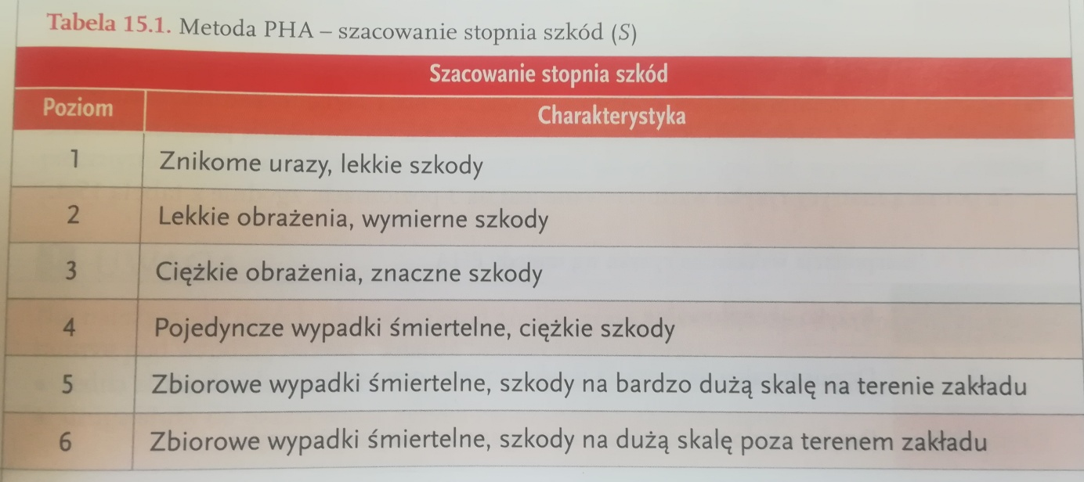
Źródło: Zagrożenia w środowisku pracy i ocena ryzyka zawodowego, WSiP
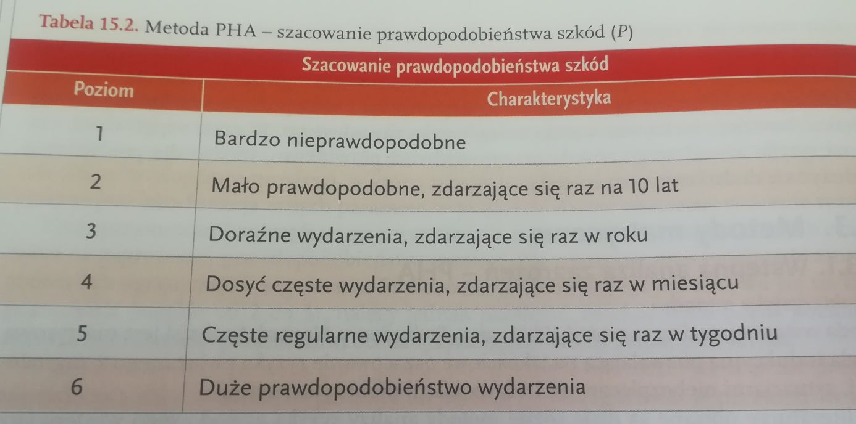
Źródło: Zagrożenia w środowisku pracy i ocena ryzyka zawodowego, WSiP

Po oszacowaniu parametrów ryzyka dokonuje się jego wartościowania na podstawie matrycy ryzyka.
3. Wartościowanie ryzyka
Tabela 15.3 Metoda PHA - matryca wartościowania ryzyka
 | P - prawdopodobieństwo szkód
S - stopień szkód | Poziom | 1 | 2 | 3 | 4 | 5 | 6
S - stopień szkód | 1 | 1 | 2 | 3 | 4 | 5 | 6
S - stopień szkód | 2 | 2 | 4 | 6 | 8 | 10 | 12
S - stopień szkód | 3 | 3 | 6 | 9 | 12 | 15 | 18
S - stopień szkód | 4 | 4 | 8 | 12 | 16 | 20 | 24
S - stopień szkód | 5 | 5 | 10 | 15 | 20 | 25 | 30
S - stopień szkód | 6 | 6 | 12 | 18 | 24 | 30 | 36

Poziom 1-5 dotyczą oceny ryzyka dla zdarzeń na terenie zakładu
Poziom 6 -poza terenem zakładu
4. Interpretacja wskaźnika ryzyka
Tabela 15.4.
1 - 3 | Ryzyko akceptowalne
4 - 9 | Dopuszczalna akceptacja ryzyka po jego ocenie
10 - 25 (36) | Ryzyko niedopuszczalne - wymagane zmniejszenie ryzyka

Temat 3 i 4. Analiza zagrożeń PHA - ćwiczenia.
Przykładowe zadania z oceny ryzyka zawodowego tą metodą, zaczerpnęłam z książki "Zagrożenia w środowisku pracy i ocena ryzyka zawodowego" WSiP, Wanda Bukała, Tadeusz Cieszkowski



W ramach samodzielnej pracy zaliczeniowej proszę rozwiązać poniższe zadania lub przygotować pracę pisemną na temat - Obowiązki pracodawcy w zakresie dokumentowania ryzyka zawodowego.


